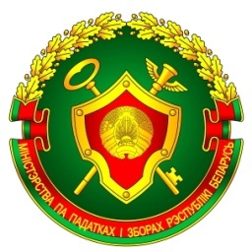
ИНСПЕКЦИЯ МИНИСТЕРСТВА ПО НАЛОГАМ И СБОРАМ РЕСПУБЛИКИ БЕЛАРУСЬ ПО ОРШАНСКОМУ РАЙОНУ

Порядок получения GLN-номера

Инспекция МНС по Оршанскому району доводит до вашего сведения, что за получением GLN необходимо обращаться в Ассоциацию ГС1 Беларуси (г. Минск, ул. Судмалиса, 22, 4 этаж. Тел.:(+375 17) 249-09-75, 227-09-13, 224-06-60, 317-89-52; факс (+375 17) 244-03-01, e-mail: info@gslby.by, порядок
получения и необходимая справочная информация размещены на сайте http://gslby.by/.

Для получения GLN-номера места установки и использования торговых автоматов и КСА необходимо использовать пошаговый алгоритм, опубликованный на интернет-сайтах Ассоциации ГС1 Бел. по адресу: https://gslby.by/uslugi/poluchenie-nomera-gln/ и Государственного предприятия «Центр Систем Идентификации» по адресу: https://ids.by/gln-l/. Услуги получения GLN-номера предоставляются online по принципу «Одного окна» Государственным предприятием «Центр Систем Идентификации» во взаимодействии с Ассоциацией автоматической идентификации ГС1 Бел. Консультации по данным вопросам предоставляются специалистами профильного подразделения Государственного предприятия «Центр Систем Идентификации», контакты которых приведены на интернет-сайте https://ids.by/gln-l/, тел.: (+375 17), 242-42-00 (многоканальный), e-mail: info@ids.by, gln@ids.by.
Сектор информационно-разъяснительной работы
инспекции МНС по Оршанскому району

